Схема размещения мест (площадок) накопления твердых коммунальных отходов
на территории Чернышевского сельского поселения
Кадыйского муниципального района

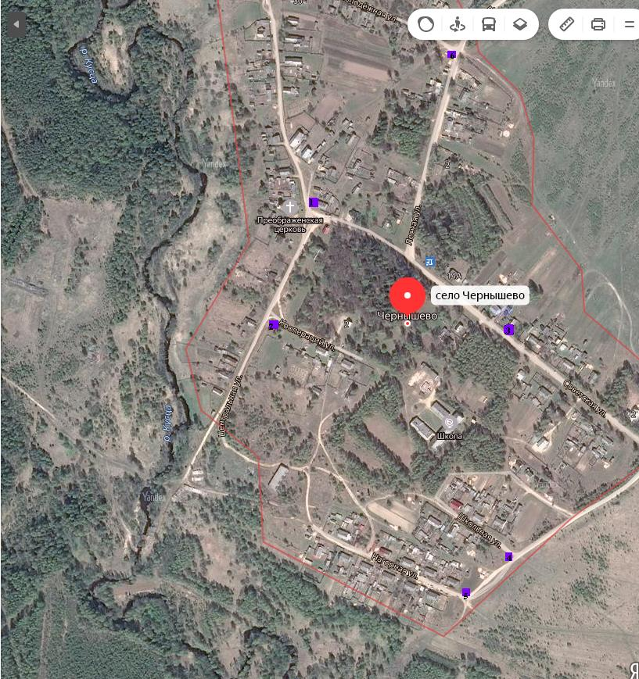

№ 1 - с. Чернышево, ул. Центральная, д.1 правая сторона дороги
№ 2 - с. Чернышево, ул. Кооперации, за д.5 правая сторона дороги
№ 3 - с. Чернышево, ул. Советская, напротив д. 10
№ 4 - с. Чернышево, ул. Школьная, напротив д.5 правая сторона дороги
№ 5 - с. Чернышево, ул. Нагорная, д.1 правая сторона дороги
№ 6 - с. Чернышево, ул. Лесная, за д.3 правая сторона дороги

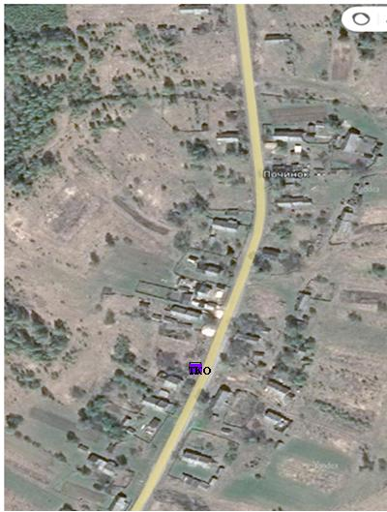

площадка ТКО - Кадыйский район, д. Починок, д.13, правая сторона дороги
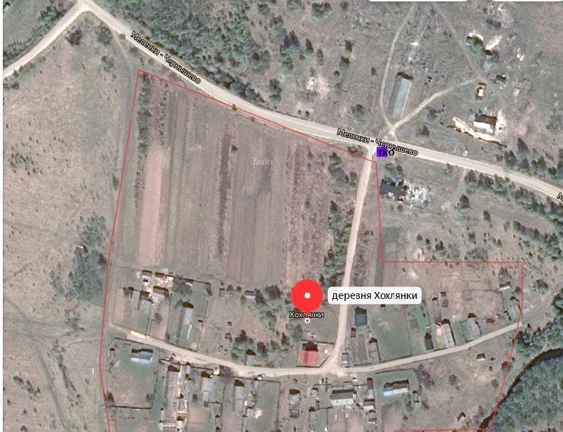
площадка ТКО - д. Хохлянки, у поворота на населенный пункт, правая сторона дороги

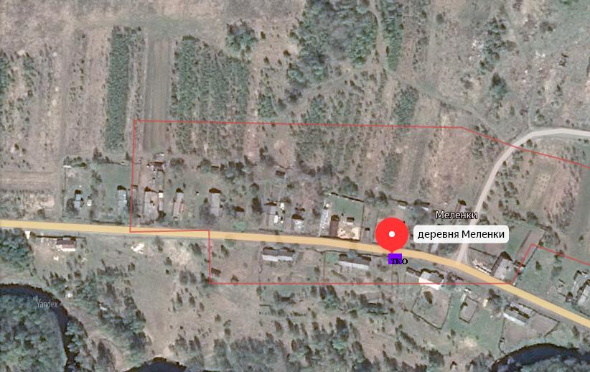

площадка ТКО - Кадыйский район, д. Меленки, д. 8, правая сторона дороги

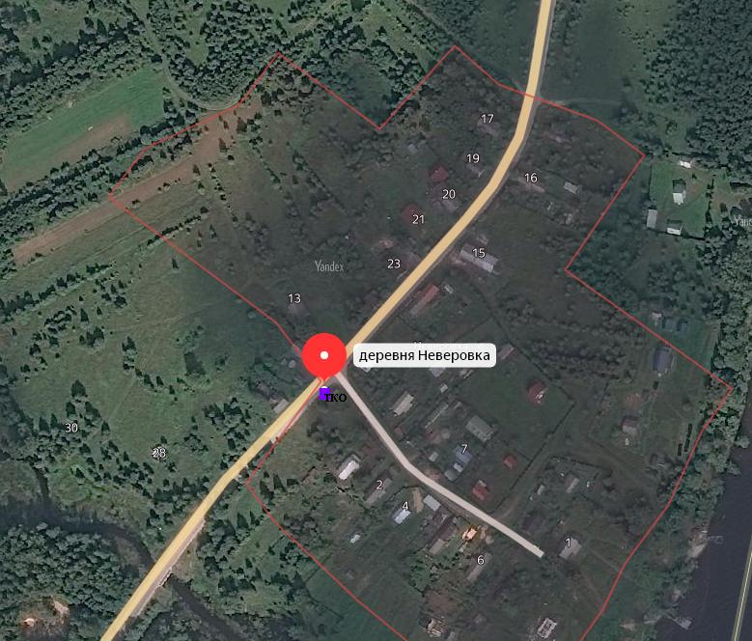
площадка ТКО - Кадыйский район, д. Неверовка, у остановки, левая сторона дороги
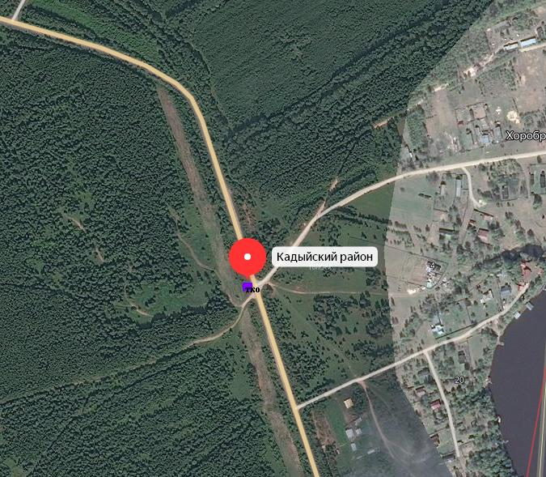
площадка ТКО - Кадыйский район, д. Хороброво, напротив остановки,
правая сторона дороги
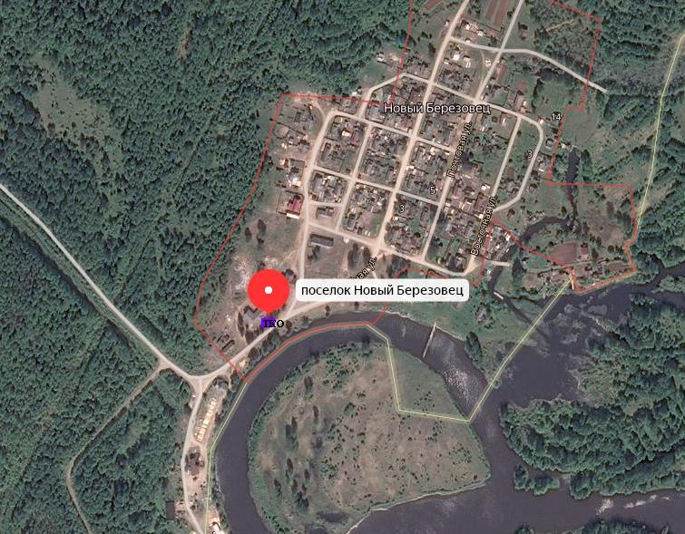

площадка ТКО - Кадыйский район, п. Н-Березовец, ул. Клубная д.1 левая сторона дороги
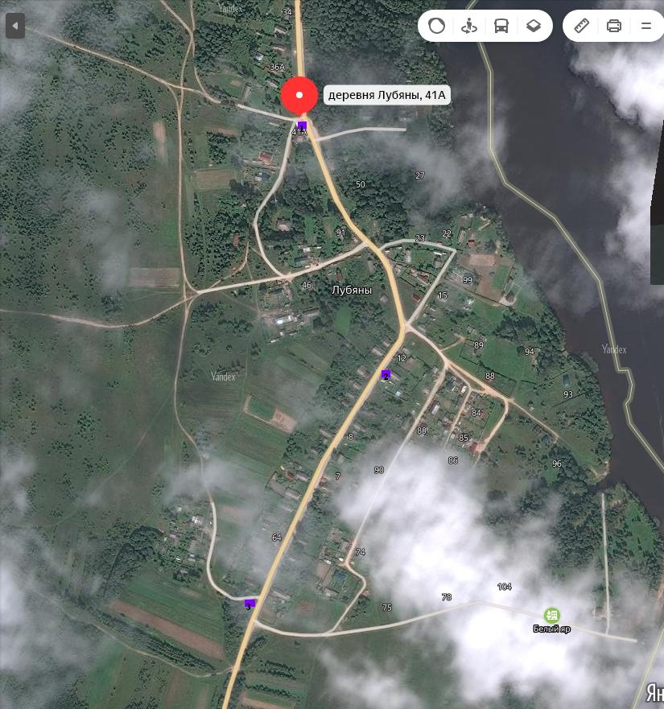
№ 1 - Кадыйский район, д. Лубяны, у здания магазина правая сторона дороги
№ 2 - Кадыйский район, д. Лубяны, д.10 левая сторона дороги
№ 3 - Кадыйский район, д. Лубяны, напротив д.1 правая сторона дороги

